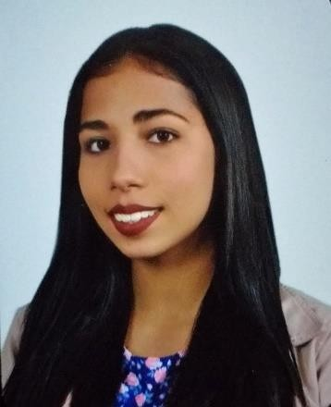

**FOTO**

**Operario de producción**

Manizales

3223065969

Docrisvapi@hotmail.com



**DIPLOMAS Y HOBBIES**

**Formaciones :** Diplomados, Congresos, xxxxxxxxxx xxxxxx xxxxxxxxx xxxxxxxxxxxxxxxxx

**Hobbies:** xxxxxxxxxxxxxxxxxxxxxxxxxxxxxx



**Dora Cristina**

**Vallejo Pinzón**

**QUIEN SOY**

De 11/09/2021

23/01/2023

(Bogotá)

De 11/03/2020

11/11/2020

(Manizales)

**EXPERIENCIA PROFESIONAL**

Como profesional responsable, poseo habilidades de aprendizaje rápido y cumplimiento eficiente con puntualidad en todas mis tareas. Mi meta en la organización es alcanzar un crecimiento tanto personal como profesional en distintas áreas de producción.

Además, cuento con cualidades de liderazgo, trabajo en equipo y escucha activa, con el objetivo de lograr los metas establecidos.

**Elind SAS**

Operaria de manufactura

Tareas realizadas:

Aplicación de fijado y sellante; manejo de máquinas de inducción electromagnética de alta potencia; manejo de máquina de ultrasonido; manipulación de materia prima para la elaboración de pestañas

**Compañía Manufacturera Manisol S.A**

Auxiliar de Archivo.  
Tareas realizadas:   
Fui responsable de mantener y organizar los documentos y registros de la organización. Clasifiqué, catalogué, almacené y recuperé documentos e información, mi función fue asegurarme de que se cumplan los estándares de seguridad y privacidad de la información.

**ESTUDIOS**

**Jhon Fernando Méndez** Elind SAS l Jefe de Área

Teléfono 3102386077

E-mail elind-ventas@gmail.com

Año  **2018** **Bachiller académico**

**Manizales** *Instituto Universitario de Caldas*

Año  **2020** **Técnico en Secretariado Gerencial Manizales** *Politécnico Nacional de Caldas*

Año  **2020** **Diplomado en Gestión Administrativa con**

**Manizales Énfasis en Servicios al Cliente y Nomina.**

*Politécnico Nacional de Caldas*

**Wendy Katherine puentes** Vigilante | Guarda de seguridad

Teléfono 3207670318

E-mail wendykatherin@gmail.com

**REFERENCIAS**

Inglés básico.

**IDIOMAS**